План – конспект заняття «Вони рятували наші життя»
гуртка за програмою «Історичне краєзнавство»

Пристюк Надія Петрівна, керівник
історико-краєзнавчого гуртка
Комунального закладу
«Харківська обласна станція
юних туристів»
Харківської обласної ради

Мета: продовження ознайомлення вихованців з видатними діячами рідного краю, удосконалення навичок роботи з різними джерелами інформації, пошук потрібної інформації в мережі Інтернету, створення QR-кодів, формування сталого інтересу до історії рідного краю, відчуття гордості за своїх славетних земляків.
Методи: пошуковий, практичний.
Тип заняття: комбіноване
Обладнання: мультимедійне обладнання та ноутбук.
Хід заняття
І. Організаційний момент (привітання, організація позитивного налаштування групи, перевірка підготовленості всіх технічних засобів та ілюстрацій).
Актуалізація опорних знань. Із запропонованого списку відомих харків'ян виберіть: спортсменів, письменників, художників, науковців.
спортсмени | художники | письменники | науковці

1.Павло Тичина 2. Юрій Поярков 3.Володимир Сосюра 4. Юрій Кнорозов 5. Яна Клочкова 6. Сергій Жадан 7.Павло Губенко 8. Володимир Вернадський, 9. Леонід Жаботинський 10.Зінаїда Серебрякова 11. Сергій Васильківський 12. Сергій Бершов 13. Дмитро Безперчий 14.Микола Барабашов 15.Дмитро Багалій.

(так має виглядати заповнена таблиця)
спортсмени | художники | письменники | науковці
2,5,9,12 | 10,11,13 | 1, 3,6,7 | 4,8,14,15

Мотивація. Сьогодення постійно робить виклики людству. Ми боремося за свою свободу і незалежність, робимо великі відкриття, досліджуємо природу (забруднюємо, а потім намагаємося врятувати її). А Всесвіт все надсилає нам нові випробування. На щастя, у людства, завжди є ті — хто врятує! Ті, хто без зброї ідуть у бій, ті, хто все життя досліджують і винаходять. Таких людей багато і Харківщина має ким пишатися. Але зараз, окрім війни і природних катаклізмів, ми маємо ще одне випробування. Віримо, що Харківщина, як і увесь світ, має героїв достойних своїх попередників і ми впораємося з цим викликом.

Завдання.
1. Розгляньте кроссенс і з'ясуйте про представників якої професії буде йти мова. Хто з цих людей вам відомий, що пов'язує їх з нашим містом?
2. Яка богиня зображена у центрі кроссенсу, які сучасні символи вона тримає у руках?

1. 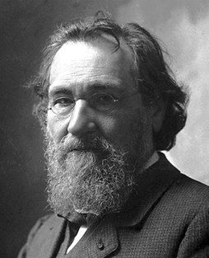 | 2.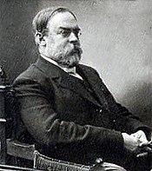 | 3.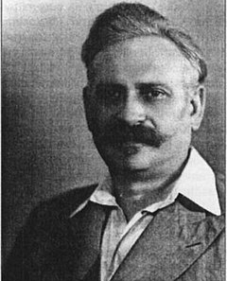
4.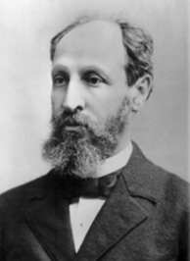 | 5. | 6. 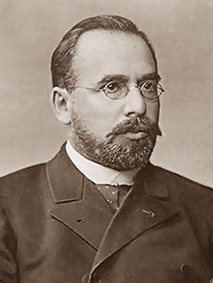
7. 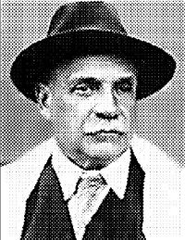 | 8. 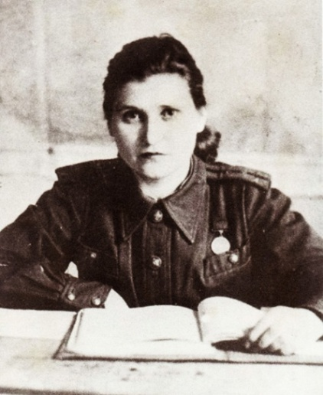 | 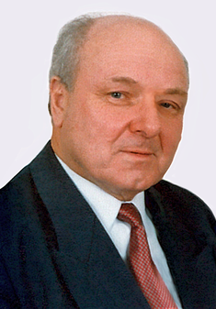  9.

Отже, в рамках теми нашого заняття «Вони рятували наші життя», ми будемо говорити про відомих лікарів-харків'ян, які у минулому зробили великий внесок у розвиток світової медицини. Вони є достойним прикладом відданості і самопожертви.
Засвоєння нового матеріалу.
1. Чим уславилися ці люди?
Почнемо з основного елементу - богині, яка символізує здоров'я.
Гігіе́я, Гігея (грец. Υγιεία) — богиня здоров'я, дочка Асклепія й Епіони. Гігіею шанували поряд з Асклепієм (5 — 4 ст. до н.е.). У грецькому мистецтві її зображували, як правило, разом з Асклепієм у вигляді молодої, вродливої дівчини з квітучим здоров'ям, що тримає в руках чашу, з якої годує змію (емблема медицини).
Як бачимо, доречно її зображення розміщено в центрі нашого кроссенсу, бо саме збереження здоров'я людей — це головне завдання, яке ставили перед собою герої нашої розповіді.
Пропоную створити інформаційні картки для створення QR-кодів про кожного з лікарів, представленого на кроссенсі.
Вихованцям важко буде розпізнати всіх осіб зображених на фото, тому можна використати підказки, або програму розпізнавання фотографій.
Підказки для розпізнання та пошуку в Інтернеті.
1. Один з трьох наших земляків, що став лауреатом Нобелівської премії. (Мечников Ілля Ілліч)
2. Був членом Нобелівського комітету. На честь цього діяча була названа хірургічна клініка і вулиця у Харкові. (Трінклер Микола Петрович)
3. Здійснив першу у світі операцію з пересадки внутрішнього органу живій людині, брав участь в бою під Крутами. (Вороний Юрій Юрійович)
4. Про цю людину у Харкові ходили легенди, для нього не існувало останньої години роботи, існував останній пацієнт. З цього приводу збереглися коментарі самого лікаря «Лікарі вмирають з двох причин: від голоду, або втоми. Я обираю другу причину». За його ініціативи в Харкові було відкрито «Відділення опікунства сліпих». (Гіршман Леонард Леопольдович)
6. Цього відомого діяча вважають прототипом професора Ф. Ф. Преображенського в повісті М. О. Булгакова «Собаче серце», на його честь названий Інститут проблем ендокринної патології та вулиця в Харкові. (Данилевський Василь Якович)
7. Про цю людину сміливо можемо сказати "Герой у білому халаті". Окрім своєї основної діяльності, під час окупації Харкова, рятував поранених та євреїв, звичайних харків'ян від вивезення на роботу до Німеччини. Ім'ям професора названо провулок у Харкові, де розташована лікарня № 9, а лікарні швидкої невідкладної допомоги в день її відкриття 20 травня 1977 року присвоєно його ім'я. (Мещанінов Олександр Іванович)
8. Ця надзвичайна жінка організувала одне з перших в Україні спеціалізоване відділення для інфарктних хворих а в більшості лікарень Харкова було створено спеціалізовані кардіологічні відділення. (Любов Трохимівна Мала)
9. Першовідкривач дистанційного ендопротезування, що стало проривом у судинній хірургії, за словами європейських лікарів він є «винахідником — першопроходцем та гігантом в судинній хірургії» (Володось Микола Леонтійович)

2. Вшанування пам'яті відомих лікарів - харків'ян.
Завдання.
1. Позначити на карті міста об'єкти пов'язані з життям та діяльністю відомих лікарів - харків'ян.
2. Створити QR-коди з цікавими фактами про вказаних вище осіб.

(Наприклад: об'єкти пов'язані з життям та діяльністю Л.Л. Гіршмана

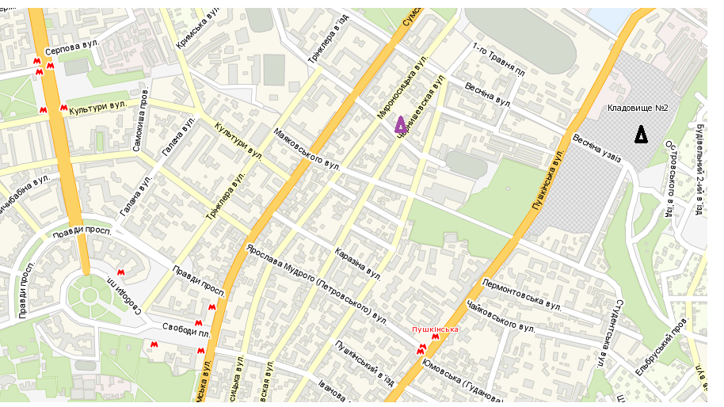

Умовні позначки: — Харківська міська клінічна лікарня №14 імені Л.Л. Гіршмана. На її території у 2009 році було встановлено пам'ятник Л.Л. Гіршману.
- місце поховання Л.Л. Гіршмана.
Підсумок заняття.
Як бачимо, Харківщина має ким пишатися. Окрім відомих вчених, військових художників, спортсменів, поетів та акторів ми маємо приклад, людей, які своєю діяльністю доводили наскільки цінне людське життя.
Саме зараз всі наші надії ми покладаємо на наших медиків, ми вдячні їм за їхню самовіддану працю! Бережіть себе!

